**ĐẶC TẢ HỆ THỐNG CỦA MỘT HỆ THỐNG NHÚNG**

**(báo cáo 20%, L01_Nhóm 12)**

Giảng viên hướng dẫn: TS. Trương Quang Vinh

Thành viên nhóm:

1. Nguyễn Văn Vương 1916004
2. Võ Bình Phương Vy 1912488
3. Cao Văn Đô 1913122
4. Lương Văn Long 1911514
5. Phạm Lê Thu Nguyệt 1914415
6. **PRODUCT SPECIFICATION**
7. *Name*: Digital clock with LCD display
8. *Purpose*: báo thức, hiển thị ngày, giờ hiện tại, Counting.
9. *Input and output:*

* *Input:* 
  + 4 small button: change mode, inc, dec, done
  + 1 big button: Stop alarm.
* *Output*:
  + Hiển thị trên màn hình LCD
  + Hiển thị Hour/Minute/Second (mod 24h)
  + Âm thanh báo thức và tiếng beep khi ấn button “done”

1. *Use cases:*

* Normal mode:
* Brief Description: liên tục hiện thị thời gian hiện tại trên màn hình LCD
* Basic Flow: màn hình được cập nhật liên tục sau mỗi giây, nếu có báo thức thì đồng hồ sẽ kêu.
* Requirement: thời gian hiện trên LCD được cập nhập mỗi giây một lần
* Change mode:
* Brief Description: chuyển chế độ làm việc
* Basic Flow: bình thường thì đồng hộ sẽ hiển thị thời gian hiện tại, khi ta nhấn nút change mode thì màn hình LCD sẽ chuyển sang màn hình hiển thị menu của chức năng đó. Nhấn vào nút nhấn này để lựa chọn setting mong muốn, nhấn nút “done” để xác nhận.
* Requirement: nhấn và giữ nút menu trong khoảng thời gian là 1s
* Set time current mode
* Brief Description: chế độ chỉnh sửa thời gian hiện tại
* Basic Flow: khi nút nhấn ứng với chế độ này được nhấn, màn hình sẽ hiển thị thời gian hiện tại lên màn hình, đồng thời cho phép chỉnh sửa thời gian đó thông qua các nút nhấn “inc”, “dec”, “done”.
* Nút nhấn “inc”: tăng lên 1 đơn vị, ví dụ từ 12h 🡪 13h, 20p 🡪 21p, 2 trường hợp đặc biệt đó là 23h 🡪 00h, 59p 🡪 00p (đồng thời giờ sẽ tăng 1 đơn vị)
* Nút nhấn “dec”: giảm đi 1 đơn vị, ví dụ từ 12h 🡪 11h, 20p 🡪 19p, 2 trường hợp đặc biệt đó là 00h 🡪 23h, 00p 🡪 59p (đồng thời giờ sẽ giảm đi 1 đơn vị)
* Nút nhấn “done”: xác nhận thiết lập xong
* Requirement: nhấn và giữ nút nhấn trong khoảng thời gian là 1s
* Set counting mode
* Brief Description: chế độ thiết lập bộ đếm ngược thời gian
* Basic Flow: khi nút nhấn ứng với chế độ này được nhấn, màn hình sẽ hiển thị 00:00 (MM:SS), đồng thời cho phép chỉnh sửa thời gian thông qua các nút nhấn “inc”, “dec”, “done”. Chức năng của các nút nhấn “inc”, “dec” vẫn như cũ, nút nhấn “done” sẽ xem trạng thái hiện tại đang thiết lập nếu là 00:00 thì xác nhận đã xong việc đếm ngược, nếu khác 00:00 thì bắt đầu đếm ngược từ thời gian thiết lập cho đến 00:00.
* Requirement: nhấn và giữ nút nhấn trong khoảng thời gian là 1s
* Set alarm mode
* Brief Description: chế độ thiết lập thời gian báo thức
* Basic Flow: khi nút nhấn ứng với chế độ này được nhấn, màn hình sẽ hiển thị 00:00 (HH:MM), đồng thời cho phép chỉnh sửa thời gian thông qua các nút nhấn “inc”, “dec”, “done”. Chức năng của cả 3 nút nhấn vẫn như cũ.
* Requirement: nhấn và giữ nút nhấn trong khoảng thời gian là 1s

1. *Functions:*

* Display time:
* Description: hiển thị thời gian, cập nhật liên tục thời gian trên màn hình sau mỗi 1s
* Requirement: cập nhật thời gian sau mỗi 1s
* Alarm:
* Description: khi đến thời gian hẹn sẵn thì đồng hồ sẽ phát ra âm thanh.
* Requirement: chuông báo kéo dài trong 1 phút
* Time counting
  + Description: đếm ngược thời gian được thiết lập cho đến 00:00 (minute/second)
  + Requirement: không quá 99 phút 99 giây

1. *Performance:*

* Độ trễ giới hạn cho phép: 0.01s.
* Hoạt động 24/7.

1. *Manufacturing cost:*

* Màn hình LCD: 80.000VNĐ.
* Arduino Uno R3: 100.000VNĐ.
* Linh kiện như dây nối, điện trở, button, loa: 200.000VNĐ.
* Các chi phí phát sinh: 100.000VNĐ.

1. *Power:*

* Nguồn: pin

1. *Physical size/ weight:*

* Size: 10x6x5cm.
* Weight: 300g.

1. *Installation and working environments:*

* *Installation:*
* Khởi động thiết bị
* Chuyển sang chế độ chỉnh thời gian hiện tại
* Điều chỉnh thời gian và xác nhận
* *Working environments:*
* Thiết bị được đặt trong gia đình
* Môi trường hoạt động lý tưởng là từ 10 độ tới 70 độ.

1. **ENGINEERING SPECIFICATION**
2. *Nguyên lý hoạt động*

Nguyên lý hoạt động của hệ thống được miêu tả trong sơ đồ dưới đây:

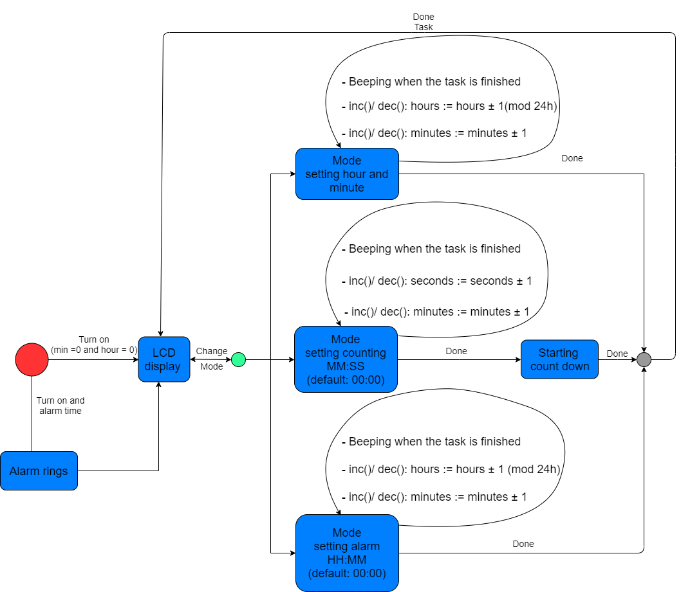

1. *Môi trường hoạt động*

* *Phạm vi hoạt động:* nằm trong phạm vi phòng, cho phép để người dùng có thể điều khiển.
* *Người dùng*: thông qua các nút bấm để chọn chế độ hoạt động cho đồng hồ.
* *Nhiệt độ*: hoạt động trong môi trường bình thường, ở nhiệt độ cao có thể sẽ làm hư LCD.
* *Độ ẩm:* không để thiết bị hoạt động ở môi trường ẩm ướt vì có thể gây cháy nổ, hư hỏng mạch và các thành phần khác.

1. *Sơ đồ khối hệ thống*

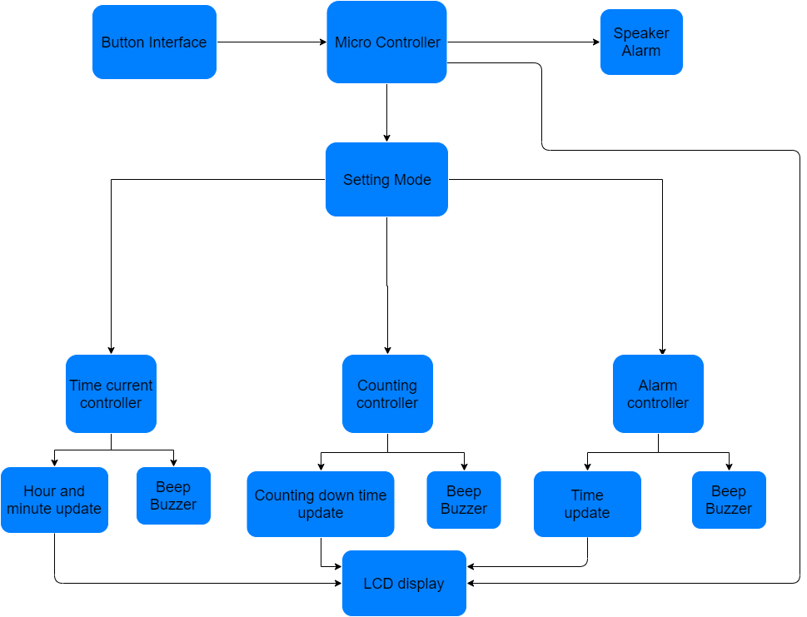

1. *Mô tả các khối chính*

|  |  |  |
| --- | --- | --- |
| Khối | Hardware/Software | Description |
| Button interface | Hardware | Nhận các sự kiện khi người dùng nhấn. |
| Micro Controller | Hardware, Software | Xử lý tương tác giữa người dùng với các button, xử lý các thông tin cần hiển thị lên LCD |
| Setting Mode | Software | Người dùng lựa chọn chế độ mong muốn thông qua việc tương tác với các nút nhấn |
| Speaker Alarm | Hardware | Loa phát âm báo thức |
| Time current controller | Software | Xử lý thao tác của người dùng khi chọn chế độ điều chỉnh thời gian hiện tại |
| Hour and minute update | Hardware, Software | Chỉnh sửa và cập nhập thời gian bằng các nút bấm |
| Counting Controller | Software | Xử lý thao tác của người dùng khi chọn chế độ bộ đếm thời gian |
| Counting down time update | Hardware, Software | Chỉnh sửa và cập nhập thời gian bằng các nút bấm |
| Alarm Controller | Software | Xử lý thao tác của người dùng khi chọn chế độ hẹn giờ báo thức |
| Time update | Hardware, Software | Chỉnh sửa và cập nhập thời gian báo thức bằng các nút bấm |
| Beep Buzzer | Hardware | Phát tiếng beep khi hoàn thành 1 tác vụ |
| LCD display | Hardware | Màn hình hiển thị |